L’école Jean Rostand





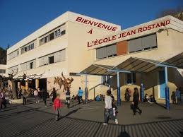

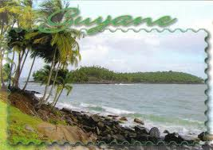

Les lettres de Guyane sont arrivées !

Tout le monde a eu sa lettre et un petit cadeau en plus : des aimants, des porte-clefs, des bracelets, des livres, des photos, …

A la fin de l’année nous visiterons la gendarmerie pour nous remercier.

Classe de CE2 et CM1

Au sommaire

* Evènement : les lettres de Guyane sont arrivées p.4
* Bagarre à l’école comment arrêter ça p.6
* Interview : zoom sur les animateurs p.7
* Record : record d’ATCHOUM de l’école a été attribué à …. p.8
* Interview : la chanson la plus écoutée dans la classe CE2 CM1 est…p.9
* Projet : les projets de l’école jean Rostand p.10  

B**o**nne

Lecture

A tous et toutes

Les Lettres De Guyane Sont Arrivées !

Nous les avons attendues avec impatience et elles sont enfin arrivées.

Floriane une élève de cette classe nous a proposé de lire sa lettre pour la mettre dans le journal bien sûr nous n’avons pas pu résister. Voici sa lettre :

*Salut Floriane, je te remercie beaucoup pour ta lettre. Etant loin de ma famille, cela m’a fait très plaisir. C’est vrai qu’être loin de sa famille pendant les fêtes n’est pas facile. Mais c’est notre métier, on doit protéger les personnes à Grasse, à Pégomas mais aussi en Guyane. Le plus dur est fait, on rentre bientôt à la maison. On a tous hâte ! Et toi ? tu n’as que 9 ans. Tu sais déjà ce que tu veux faire comme métier ? tu ne veux pas faire comme nous ? en tout cas travaille bien à l’école.*

*J’espère que tu as passé de bonnes fêtes et que tu as été gâtée. Je te remercie encore pour ta lettre le dessin qui est très beau. Voici une petite tortue pour accrocher la carte sur ton frigo.*

*Arnaud*

Voilà la lettre que Floriane a reçu. Maintenant quelques informations sur les gendarmes :

* Ils sont 72 à partir en Guyane Française
* Ils sont restés 3 mois là-bas
* Ils ont passé noël et le réveillon tout seul (enfin presque )



 

Bagarre à l’école comment arrêter ça ?

A toutes les recréations il y a au moins 1 bagarre. Je pense que la classe où il y a le plus de bagarre, est sans doute la mienne.

Pourquoi il y a autant de bagarre ?   
-parce que les élèves ne s’entendent pas bien.  
-parce que les élèves aiment ça.

Quelles solutions ?  
-de ne plus jouer ensemble  
- en discuter ensemble

(Désolée si je n’ai rien trouvé d’autre pour vous aider.)

*Ce qui va suivre est un copier-coller donc ce n’est pas moi qui a écrit :*

Les bagarres concernent majoritairement les garçons. Comme si leurs inquiétudes se transformaient plus facilement en coup de poing à la récré (alors que les filles ont plutôt tendance à parler). Les jeunes garçons expriment de l’agressivité, de la colère ou du manque de respect.



*Slogan que j’ai trouvé avec ma mère :*

« La bagarre c’est trop ringard, la discussion c’est la solution ! »

Zoom sur les animateurs

Après un jour de recherche j’ai enfin trouvé l’animateur ou animatrice que ma classe adore.

Voici le classement :

3- Mimi avec 3 votes

2- Julie avec 4 votes

1- Axel avec 7 votes

Bravo !!! ça a été très long. Moi perso j’ai voté pour mimi.

Maintenant je vais interviewer quelques animateurs :





Ou

Record d’éternuement

Le record d’éternument revient à……………………………………………………………………………………………..

Floriane

Avec 11 éternuements en 1 seule fois et en 12 s seulement Floriane est la championne de son école !

Avis au courageux qui veux battre le record : le challenge est ouvert

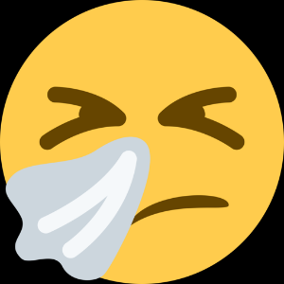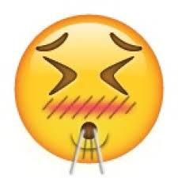

La chanson la plus écoutée

J’ai pris énormément de temps pour trouver la fameuse chanson que la classe ce2 cm1 aime tellement.

Assez parlé il est l’heure de voir l’heureux gagnant en troisième place :

3- « Jour 1 » de Louanne - avec 2 votes

2- « Dommage » de Big Flo & Oli - avec 3 votes

1- « Mon précieux » de Soprano - avec 4 votes

Bravo !!!! moi perso j’ai voté pour la chanson mon précieux !

Voici le refrain de mon précieux :

*Je te partage ma vie, au lieu de la vivre*

*Tu me partages la vie des autres pour me divertir*

*Je ne regarde plus le ciel depuis que tu m'as pris mes yeux dans tes applis, baby*

*Je ne sais plus vivre sans toi à mes cotés*

*Ton regard pixélisé m'a envouté, toi mon précieux, mon précieux, mon précieux*

*Mon précieux, mon précieux, mon précieux*

*Quand tu sonnes ou quand tu commences à vibrer*

*Je perds la tête, comment pourrais-je te quitter, toi mon précieux, mon précieux, mon précieux*

*Mon précieux, mon précieux, mon précieux*



Les projets de l’école jean Rostand

Nous avons déjà eu une immense surprise avec notre jardin extraordinaire. Mais je pense qu’il y aura plein d’autres surprises !

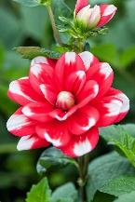 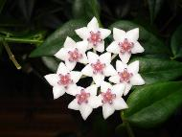

Si tu as des idées pour améliorer le jardin tu peux, mais laisse de la place pour les autres svp merci :

……………………………………………………………………………………………………………………………………………………………………………………………………………………………………………………………………………………………………………………………………………………………………………………………………………………………………………………………………………………………………………………………………………………………………………………………………………………………………………………………………………………………………………………………………………………………………………………………………………………………………………………………………………………………………………………………………………………………………………………………………………………………………………………………………………………………………………………………………………………………………………………………………………………………………………………………………………………………………………………………………………………………………………………………………………………………………………………………………………………………………………………………………………………………………………………………………………………………………



Donne ton avis

Si tu as des questions, des idées pour le journal, …

C’est le moment tu peux écrire tout ça sur cette page !

Mais laisse de la place aux autres svp merci

……………………………………………………………………………………………………………………………………………………………

……………………………………………………………………………………………………………………………………………………………

……………………………………………………………………………………………………………………………………………………………

……………………………………………………………………………………………………………………………………………………………

……………………………………………………………………………………………………………………………………………………………

…………………………………………………………………………………………………………………………………………………………….

……………………………………………………………………………………………………………………………………………………………

…………………………………………………………………………………………………………………………………………………………….

……………………………………………………………………………………………………………………………………………………………

…………………………………………………………………………………………………………………………………………………………….

…………………………………………………………………………………………………………………………………………………………….

……………………………………………………………………………………………………………………………………………………………

A bientôt !



Classe CE2 et CM1

Journal écrit par Floriane Delaporte